Universidad Autónoma de Baja California

Facultad de Ciencias Químicas e Ingeniería



**MICROCONTROLADORES**

**Historia de los microcontroladores**

**Docente:** Aguilar Noriega Leocundo

**Alumno:**

Gómez Cárdenas Emmanuel Alberto 01261509

# El primer microcontrolador

En 1971 , el primer microcontrolador fue inventado por dos ingenieros de Texas Instruments, según la Institución Smithsonian. Gary Boone y Michael Cochran crearon el TMS 1000 , que era un microcontrolador de 4 bits con una función de ROM y RAM . El microcontrolador se utiliza internamente en TI en sus productos de la calculadora desde 1972 hasta 1974 , y fue perfeccionado a lo largo de los años.

En 1975 General Instruments lanza los primeros PIC1650 que utilizaba un microcodigo simple almacenado en ROM para realizar tareas.

En 1985 se presenta la tercera generación de microcontroladores Intel con el 80c196, un microcontrolador de 16 bits. Fue fabricado con tecnología NMOS, sin embargo, fue rediseñado con tecnología CMOS. Cuenta con multiplicador y divisor, hardware con 6 canales de direccionamiento. Alta velocidad de E/S y 8 controladores de interrupción programables.

En 1985 se presenta la tercera generación de microcontroladores Intel con el 80c196, un microcontrolador de 16 bits. Fue fabricado con tecnología NMOS, sin embargo, fue rediseñado con tecnología CMOS. Cuenta con multiplicador y divisor, hardware con 6 canales de direccionamiento. Alta velocidad de E/S y 8 controladores de interrupción programables.

En 2000 el PIC18 fue rediseñado, tiene una capacidad de ejecutar comandos de 18 bits. La pila de llamadas puede leerse y escribirse (TOSU: TOSH: registros TOSL).

2001 PIC24 todos los registros tienen 16 bits de ancho, contador del programa de 22 bits. Instrucciones de 24 bits de ancho y espacio de direcciones de datos ampliado a 64 KiB. También surgen los PICS Wireless el microcontrolador rFPic integra todas las características del PIC MICRO para tener comunicación inalámbrica.

En 2007 Microchip lanza los nuevos microcontroladores de 32 bits con una velocidad de procesamiento de 1.5 DMIPS/MHz con capacidad host USB.

En 2013 surgen los primeros prototipos de PICS 64 Bits. Su mayor aplicación se encuentra en los microprocesadores más que individualmente al no requerir aplicaciones que requieran más memoria

En 2014 el ESP8266 es un chip de bajo costo Wi-Fi con un stack TCP/IP completo y un microcontrolador, fabricado por Expressif, una empresa afincada en Shanghái, China. Para 2016 ESP32 es la denominación de una familia de chips SoC de bajo costo y consumo de energía, con tecnología Wi-Fi y Bluetooth de modo dual integrada.

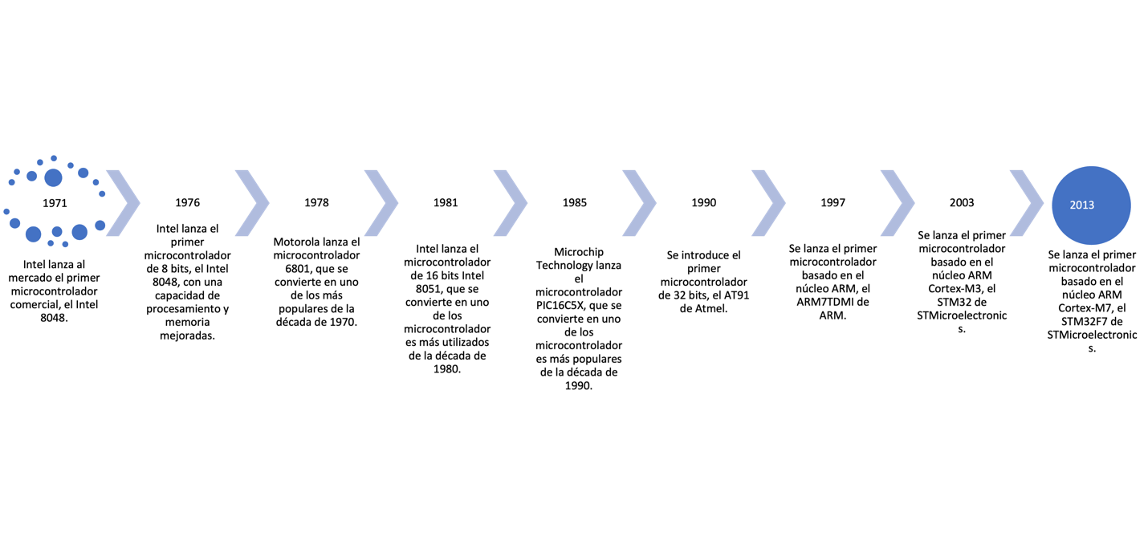

# Bibliografia

<https://es.wikipedia.org/wiki/Microcontrolador#Historia>

<https://www.mikrotronica.cc/post/el-milagro-de-la-pantalla-t%C3%A1ctil-historia-de-un-invento-genial>

[https://toshiba.semicon-storage.com/ap-en/semiconductor/knowledge/e-learning/micro-intro/chapter2/history-microcontroller.html](https://toshiba.semicon-storage.com/ap-en/semiconductor/knowledge/e-learning/micro-intro/chapter2/history-microcontroller.html#:~:text=A%20microcontroller%20was%20developed%20in,general%2Dpurpose%20microcontroller%20with%20success)